开展食品相关生产企业检查工作

强化辖区生产企业质量安全

为继续强化辖区食品相关产品生产企业产品质量安全，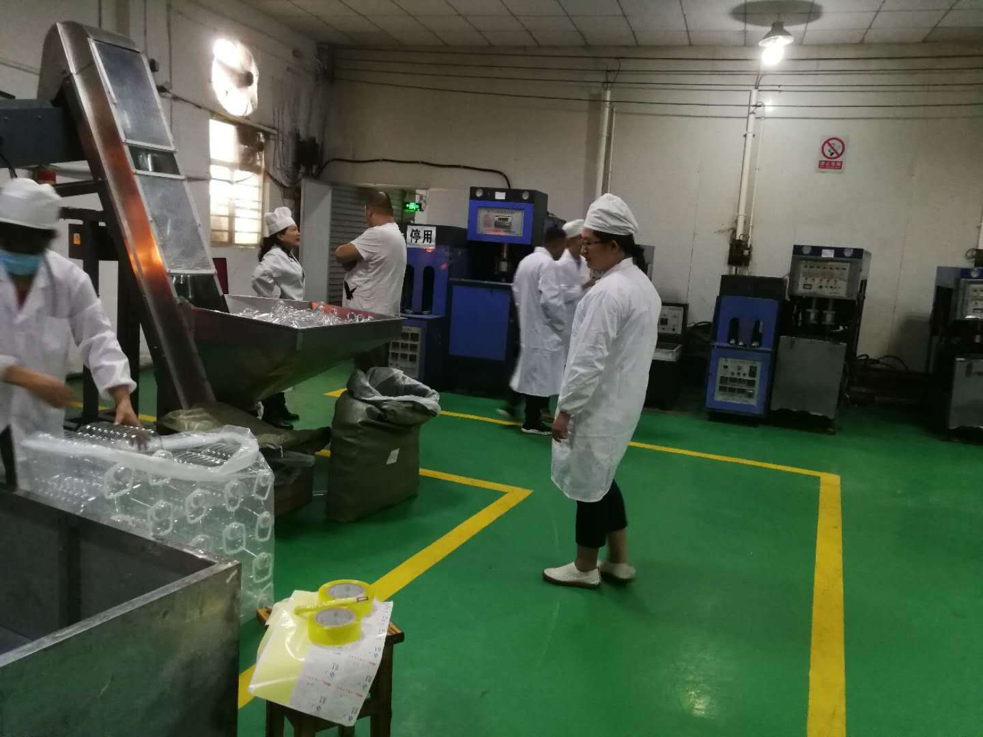2017年10月11日，食品科派出执法人员参与昆明市质量技术监督局组织的对辖区某食品相关产品生产企业的换证认证工作，检查人员严格按照《产品质量法》及《食品安全法》等相关法律法规及规范要求，勘察生产现场，核查企业台账，对企业存在的问题提出整改意见，确保出厂的食品相关产品质量过关，符合规范，使用安全。

**食品监督管理科**

**2017年10月11日**